Arbejdsark – kædereglen.
Når man skal differentiere en sammensat funktion, skal man benytte kædereglen.
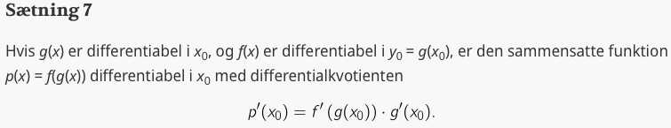
Eksempel
Vi ønsker at differentiere funktion $s\left(x\right)={\left(4x+2\right)}^{3}$
Vi aflæser først at den indre funktion
$$g\left(x\right)=4x+2$$
Dernæst den ydre funktion
$$f\left(x\right)=x^{3}.$$
Vi differentierer den indre og den ydre funktion
$$g'\left(x\right)=4$$
$$f^{'}\left(x\right)=3x^{2}$$
Vi indsætter i formlen
$$s^{'}\left(x\right)=g'(x)⋅f'\left(g(x)\right)$$
$$s^{'}\left(x\right)=4⋅3{\left(4x+2\right)}^{2}$$
$$=12{\left(4x+2\right)}^{2}$$
Opgave 1
Differentier funktionen $s\left(x\right)={\left(3x-2\right)}^{2}$
Den indre funktion er $g\left(x\right)=$__________
Den ydre funktion er $f\left(x\right)=$__________
Vi differentierer den indre og den ydre funktion og får $g'\left(x\right)=$__________ og $f^{'}\left(x\right)=$_________
Vi indsætter i formlen $s^{'}\left(x\right)=g'(x)⋅f^{'}\left(g(x)\right)=_________________________$

Opgave 2
Differentier følgende funktioner
$$s_{1}\left(x\right)={\left(-3x+1\right)}^{4}$$
$$s_{2}\left(x\right)=e^{5x+2}$$
$$s_{3}\left(x\right)=e^{\ln\left(x\right)+4}, x>0$$
$$s_{4}\left(x\right)=\ln\left(x^{5}+5\right), x>-\sqrt[5]{5}$$
$$s_{5}\left(x\right)=\sqrt{e^{x}}$$
$$s_{6}\left(x\right)=\frac{3}{4x^{2}}, x≠0$$
$$f_{1}\left(x\right)=3e^{x^{2}+2}$$
$$f_{2}\left(x\right)=\ln\left(x^{3}+1\right)⋅3x, x>-1$$
$$f_{3}\left(x\right)=\frac{1}{x}⋅e^{4x+3}+4x^{7}, x≠0$$

Opgave 3
Lad funktionen $f$ være givet ved
$$f\left(x\right)={\frac{1}{3}e}^{x^{3}-8}.$$
a) Bestem $f\left(2\right).$
b) Bestem $f'(x)$.
c) Bestem ligningen for tangenten til $f$ i punktet $P(2,f\left(2\right))$.

Opgave 4
Lad funktionen $f$ være givet ved
$$f\left(x\right)=e^{x^{2}+2x}.$$
a) Bestem $f'(x)$.
b) Løs ligningen $f^{'}\left(x\right)=0$ (hint: $e^{x}≠0)$.
c) Bestem monotoniforholdene for $f.$

